附件1：
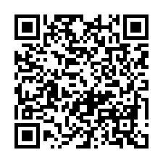扫描报名

《大赛报名表》
参赛作品名称 |  |  |  |  |  |  | 作品编号 |  |  | （组委会提供）
单 位 |  | （盖章） |  |  |  |  | 院系
地 址 |  |  |  |  |  |  |  |  | 邮 编
团队负责人 |  |  |  |  | 手 机 |  |  |  | 邮 箱
是否同意：作品参与网络展示及授权入选《大赛作品集》
指导老师
姓名 | 性 别 |  | 专业 | 职务\职称 |  | 手机 |  | QQ |  |  | E-mail
参赛学员
姓名 | 性 别 |  | 专业 | 年级 |  | 手机 |  | QQ |  |  | 承担的主要工作
 |  |  |  |  |  |  |  |  |  |  | （组长）
备注：扫码直接报名！

组委会联系方式：
大赛服务QQ群：1134518203 QQ：404235785 联系电话：010-82481341
联系人：齐宪坤：18201010970、 陈颖：18513390888、 陈成：18611107413
客服邮箱： qixk@gbsware.cn

